EVSW1042
RS232 Protocol and Commands

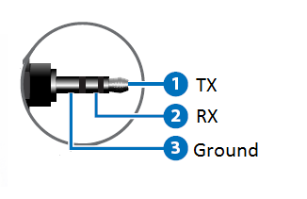

Output 1
Input 1 | A5 5B 02 03 01 00 01 00 00 00 00 00 F9
Input 2 | A5 5B 02 03 02 00 01 00 00 00 00 00 F8
Input 3 | A5 5B 02 03 03 00 01 00 00 00 00 00 F7
Input 4 | A5 5B 02 03 04 00 01 00 00 00 00 00 F6
Audio Switch
Audio Auto | A5 5B 03 02 01 00 01 00 00 00 00 00 F9
Stereo Audio2.0 | A5 5B 03 02 02 00 01 00 00 00 00 00 F8
Dolby/DTS 5.1 | A5 5B 03 02 03 00 01 00 00 00 00 00 F7
HD Audio 7.1 | A5 5B 03 02 04 00 01 00 00 00 00 00 F6
Auto Switch
ON | A5 5B 02 05 0F 00 00 00 00 00 00 00 EA
OFF | A5 5B 02 05 F0 00 00 00 00 00 00 00 09
ARC
ON | A5 5B 10 01 0F 00 01 00 00 00 00 00 DF
OFF | A5 5B 10 01 F0 00 01 00 00 00 00 00 FE

